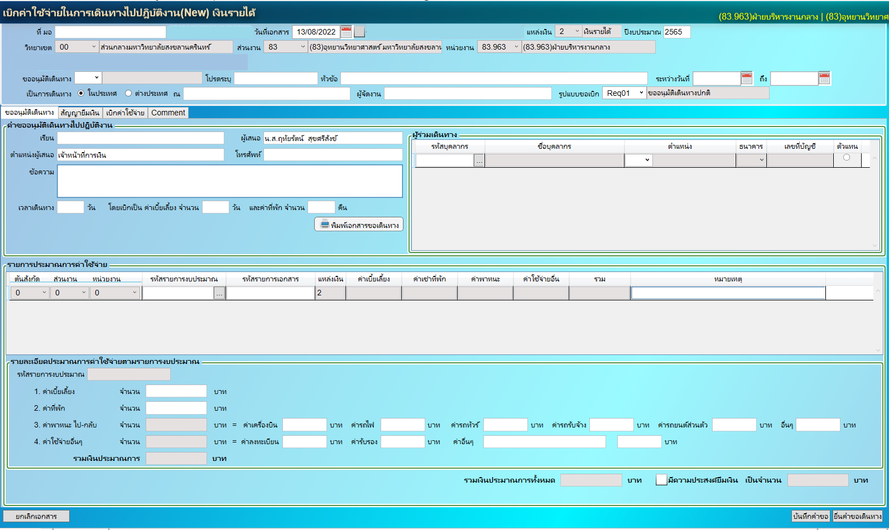

**(7)**

**(6)**

**(5)**

**(4)**

**(3)**

**(2)**

**(1)**

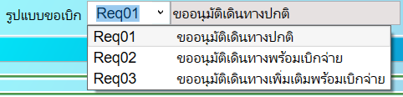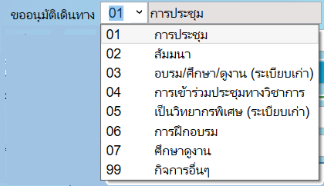**(1)**

**(2)**

01 ขออนุมัติเดินทาง พร้อมยืมเงิน

02 ขออนุมัติเดินทาง พร้อมสำรองจ่าย

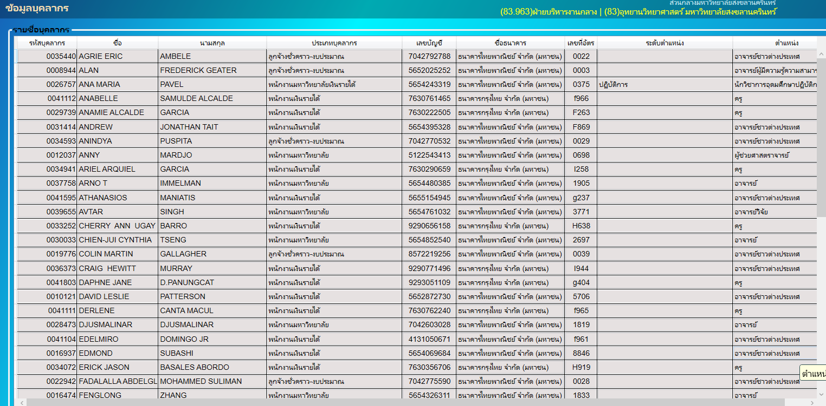**(3)**

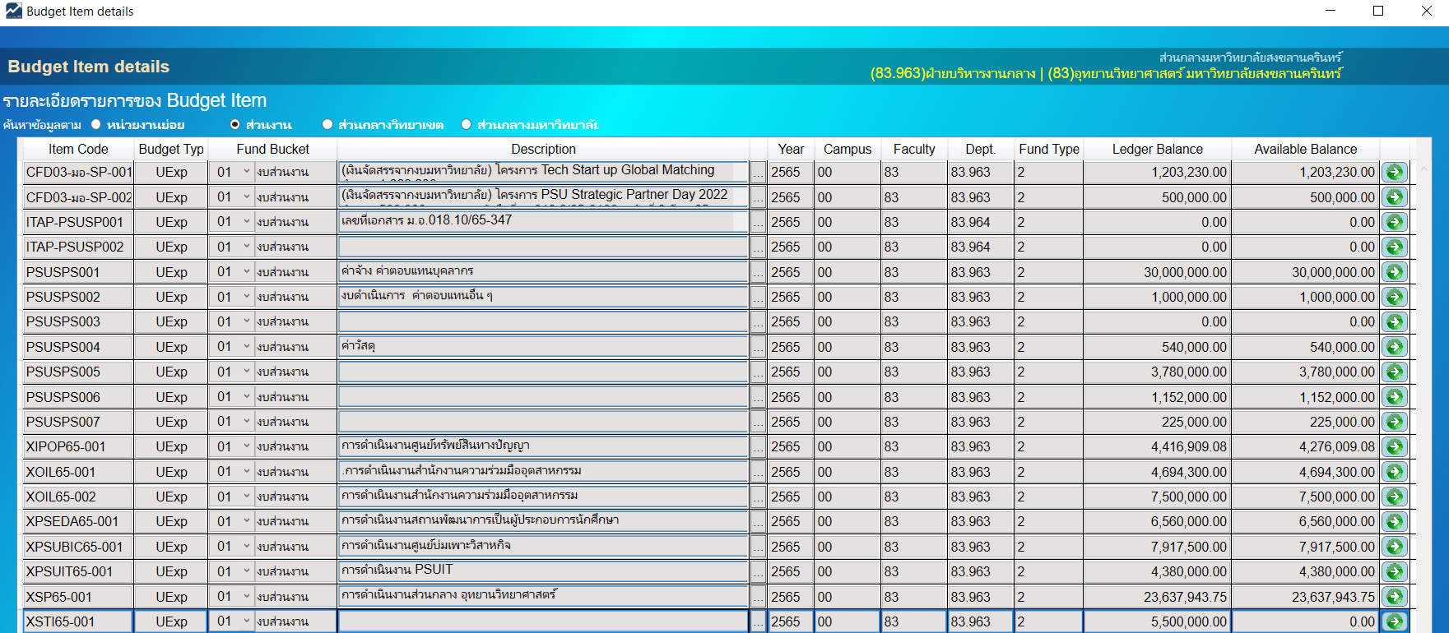**(4)**

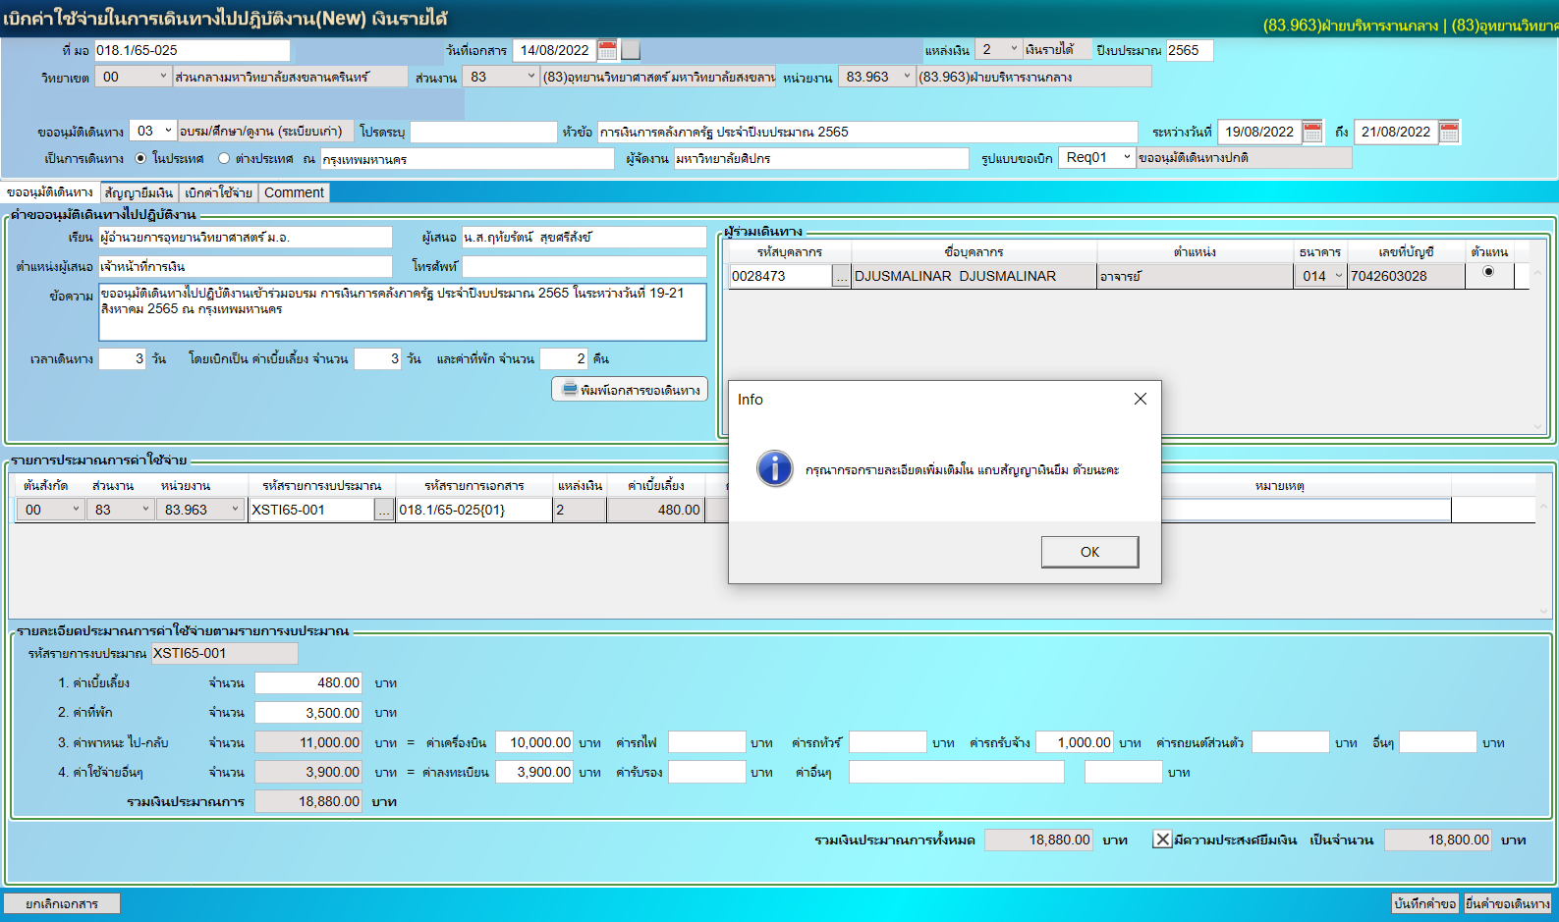**(5)**

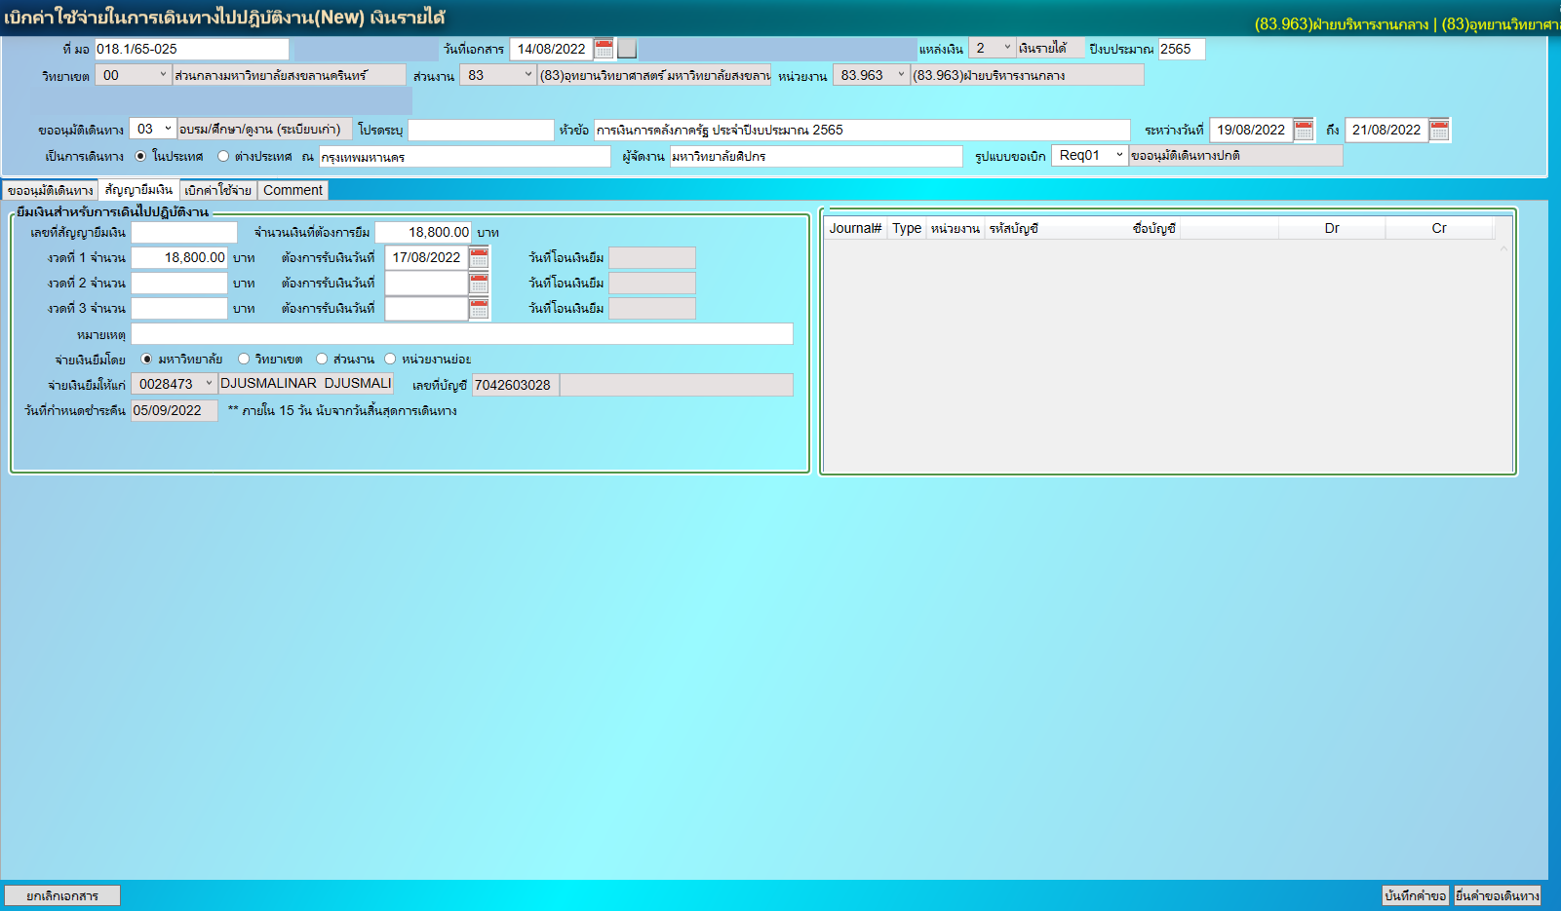**(6)**

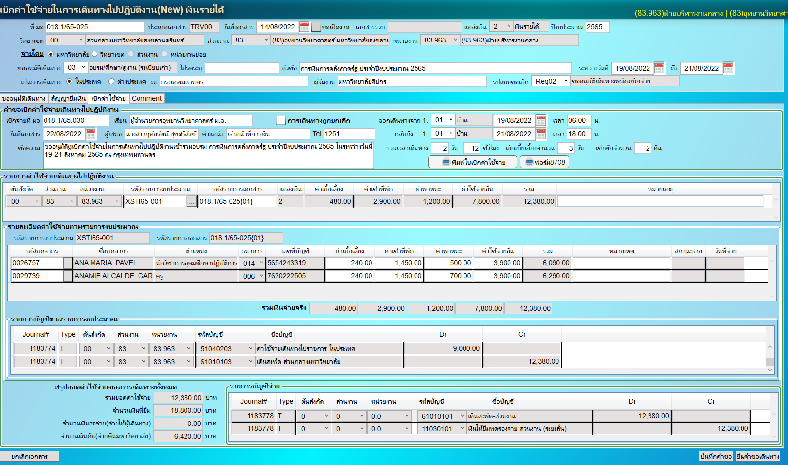**(7)**

**(8)**

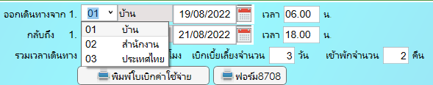**(8)**